**שימוש בממשק אפליקציה:**

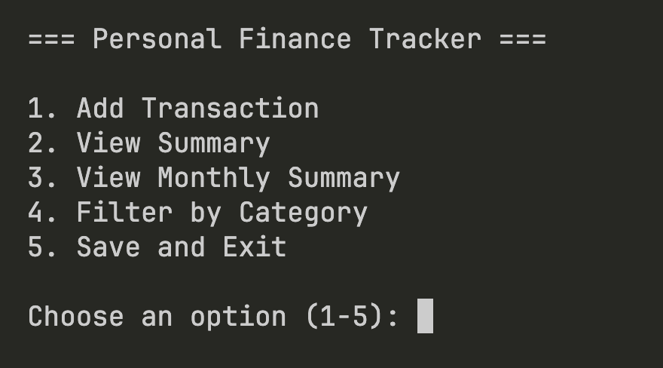

בעת הפעלת האפליקציה למשתמש יוצג כותרת ראשית ו5 אפשרויות.

1. במידה והמשתמש בוחר באפשרות הראשונה: Add Transaction, המשתמש יצטרך להזין 4 פרטים: סוג פעולה (הכנסה/הוצאה), סכום, קטגוריה ותאריך הפעולה.

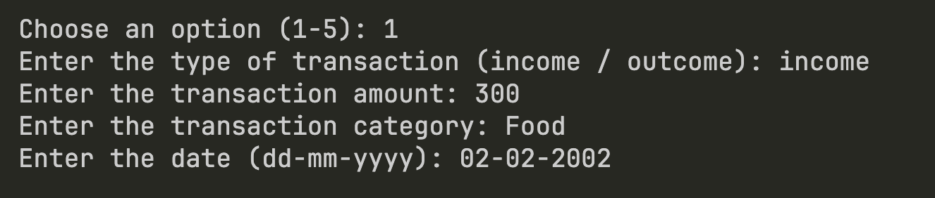

1. במידה והמשתמש בוחר באפשרות השנייה: View Summary, תופיע טבלה המציגה את כל הפעולות, סך כל ההכנסות, סך כל ההוצאות ומאזן החשבון הנוכחי.

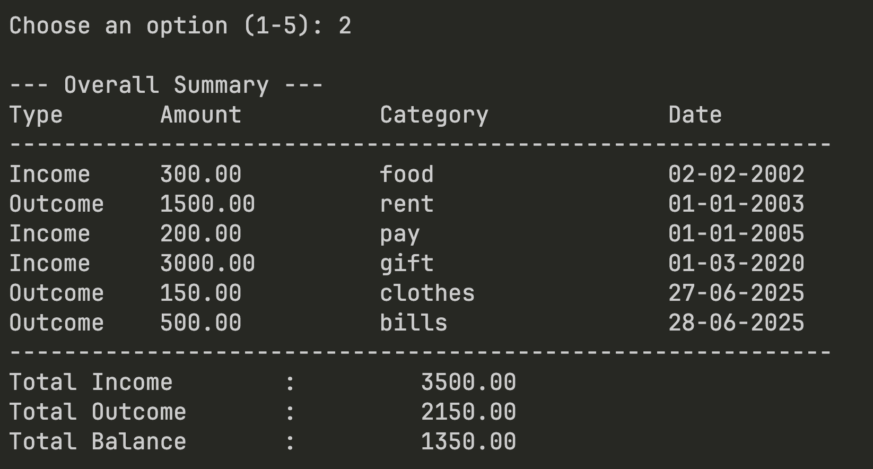

1. במידה והמשתמש בוחר באפשרות השלישית: View Monthly Summary, המשתמש יתבקש להזין מספר חודש ומספר שנה ולאחר מכן תופיע טבלה המציגה את כל הפעולות הרלוונטיות לחודש והשנה, וסך כל ההכנסות וההוצאות הרלוונטיות.

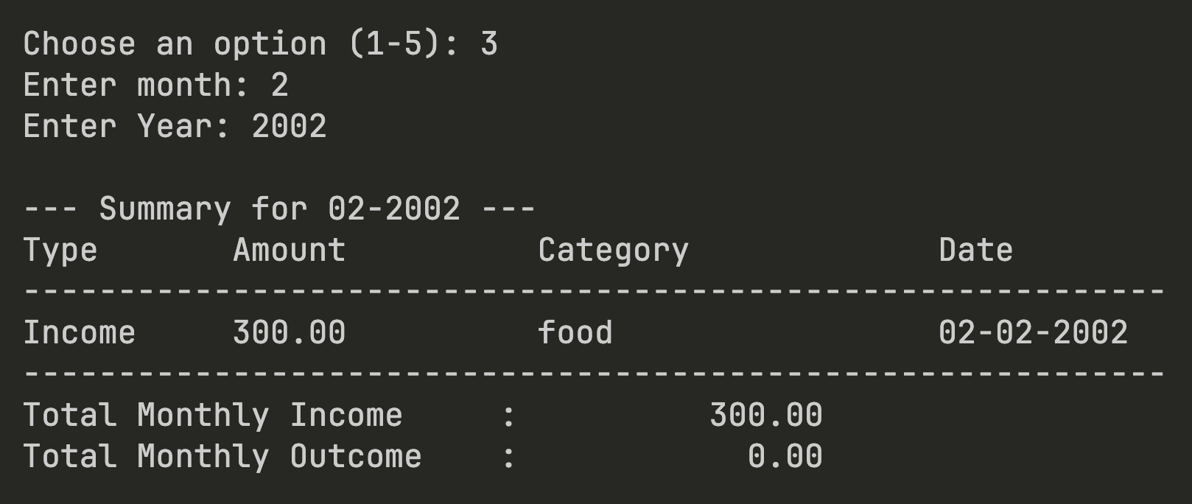

1. במידה והמשתמש בוחר באפשרות הרביעית: Filter By Categoty, המשתמש יתבקש להכניס את שם הקטגוריה הוא רוצה לחפש. לאחר מכן תופיע טבלה המציגה את כל הפעולות הרלוונטיות לקטגוריה שחיפש, וסך כל ההכנסות וההוצאות הרלוונטיות.

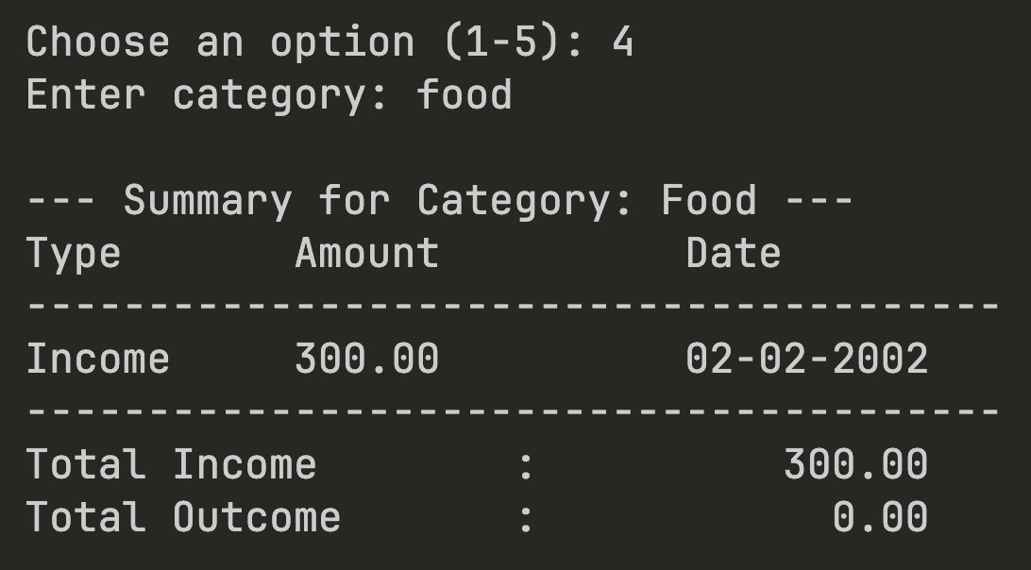

1. כאשר המשתמש רוצה לשמור את הפעולות ולצאת מהתוכנית הוא יידרש לבחור באפשרות החמישית. לאחר הבחירה תוצג הודעת סגירה מתאימה.

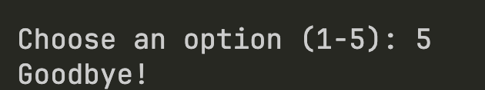

**דוגמאות לפונקציונליות תקינה:**



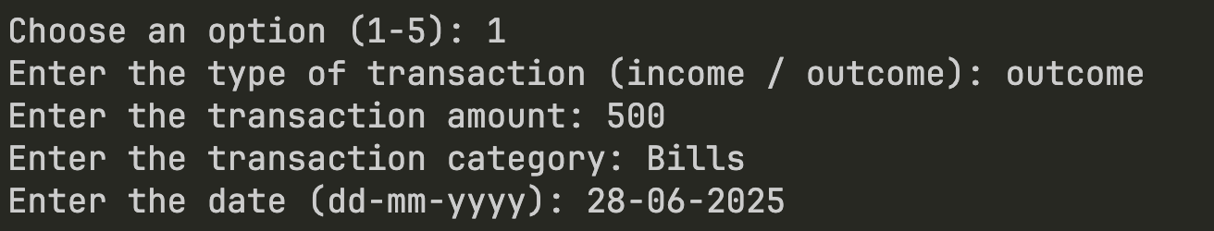

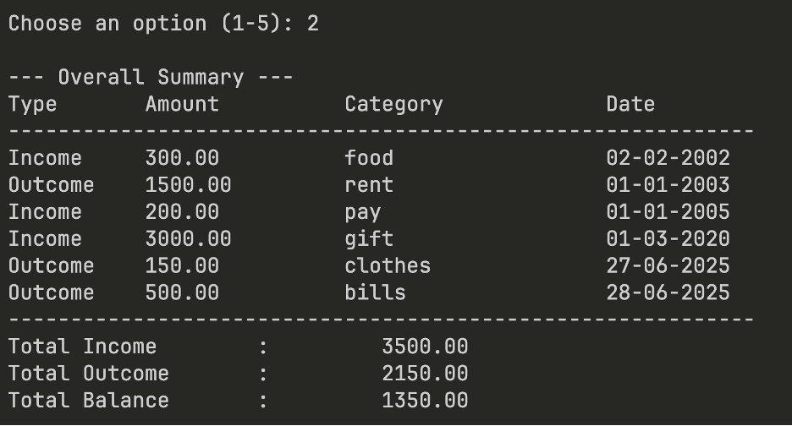

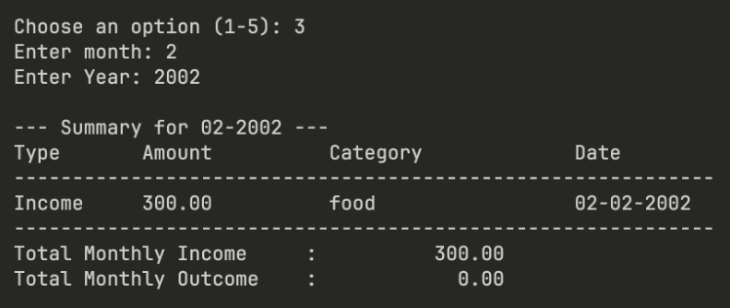

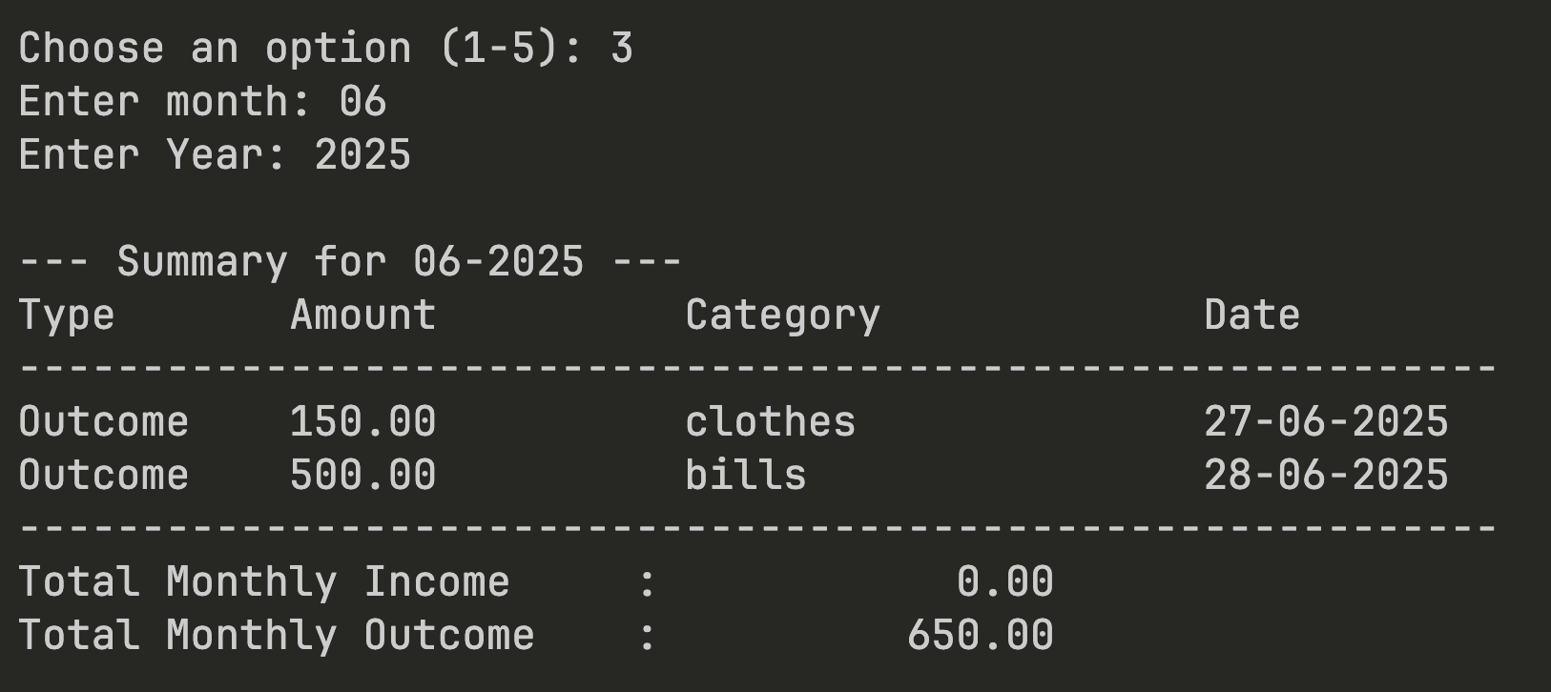

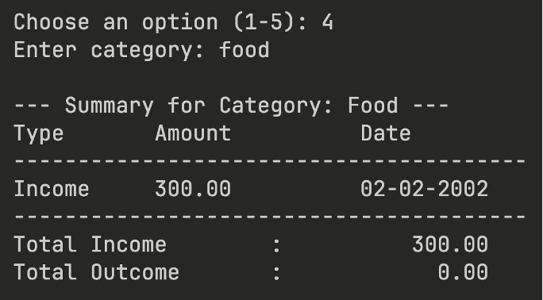

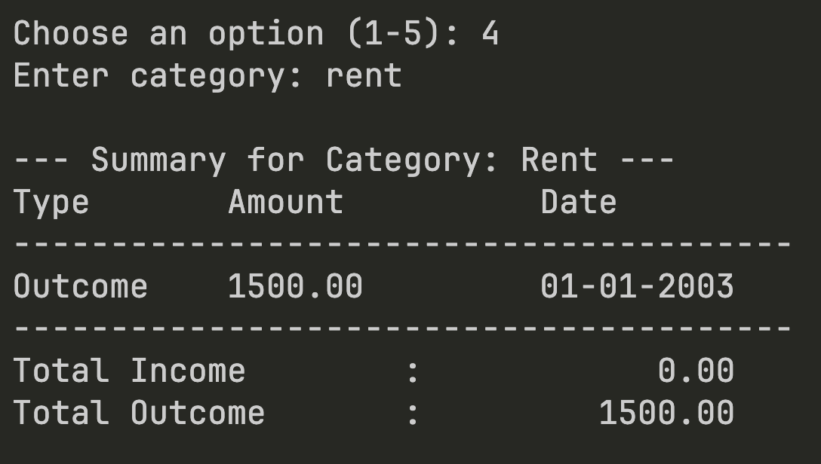

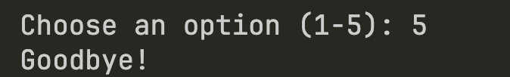

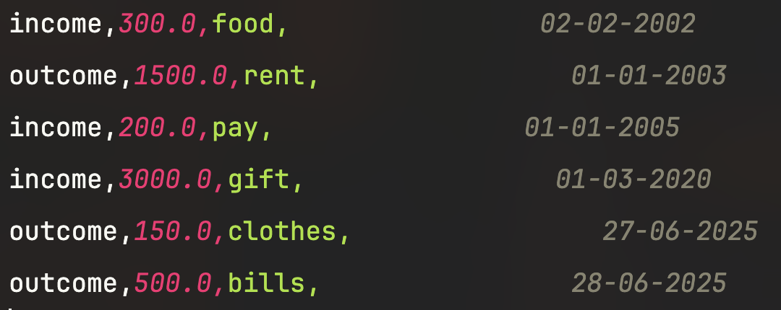

**הערכה אישית:**

רמת ההבנה שלנו לפרויקט זה הייתה מספקת.

היה שימוש פשוט במודולים של regexותאריכים, גם שימוש בקבצים כמו שלמדנו ותרגלנו בשיעורים.

בהתחלה חשבנו לבצע את הפרויקט בצורה של אובייקט עם כל הפעולות הדרושות כפי שלמדנו.

בשיעור האחרון שהיה לנו עשינו תרגול של אובייקט מאוד דומה לפרויקט, ולכן החלטנו לבצע את הפעולות מבוססות פונקציות במודול נפרד, שאותן ייבאנו לתוך הקובץ הראשי.

לא היה קשה לחשוב על פתרונות וליישם אותם בקוד.

השתמשנו ב- AIרק לדברים הבאים:

* מודול typing ל-type annotations למשתנים שהם רשימות או מילונים וכו׳.
* שיפורים קטנים בהצגת הטבלאות שמודפסות עקב אי התאמה בעיצוב שגרם להן להיות ״עקומות״.

במהלך העבודה לא נתקלנו בבעיות רציניות, רוב הבעיות שנתקלנו הן בעיות ששמנו לב אליהן לראשונה כשביצענו ניסיונות קלט שונות לתוכנית, לאחר מכן פשוט ניגשנו אליהן בצורה שהכי נראתה לנו הגיונית ופתרנו אותן במהרה (רובן קשורות לתפיסה וטיפול בשגיאות).

בפרויקט זה השתמשנו בעיקר בלוגיקה של עצמנו ובדוגמאות מהשיעורים שהיו לנו. מה שתרם לנו הכי הרבה היה ניסוי ותהיה עם הקוד ולא לפחד לעשות טעויות.